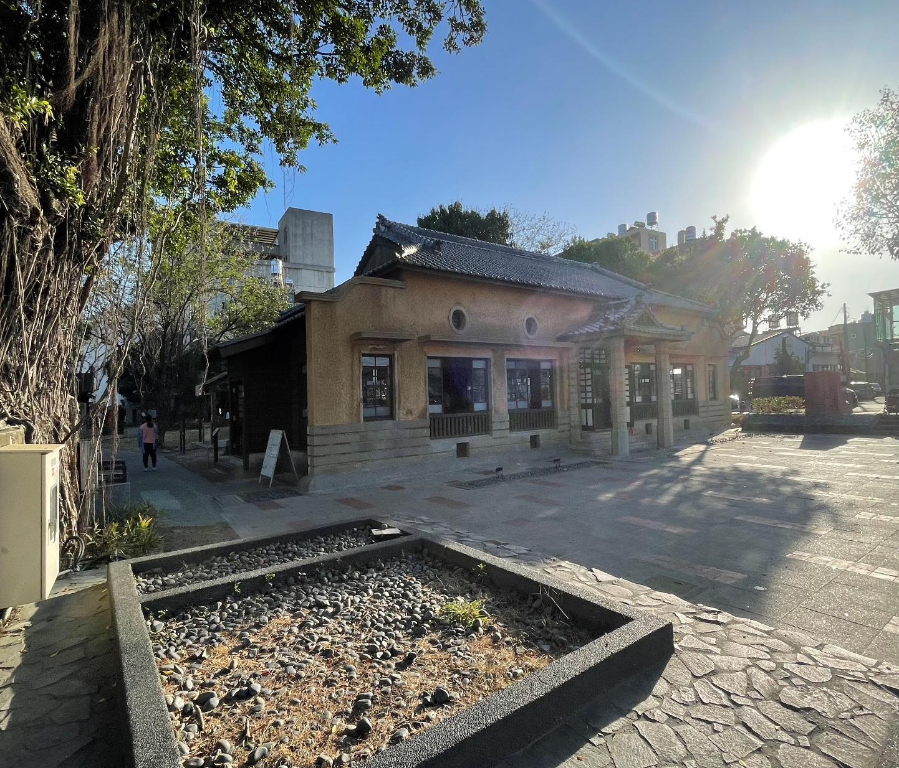

          老街印象

    我最後決定拍攝的地點是武德殿選擇這個景點是因為有彈簧地板，我跟妹妹再上面行走時有搖晃的感覺。經由志工介紹得知這是當初日本人為柔道設計的讓我印象深刻殿裡有劍道服柔道服等.................

4年3班13林宥翔

**老街印象**